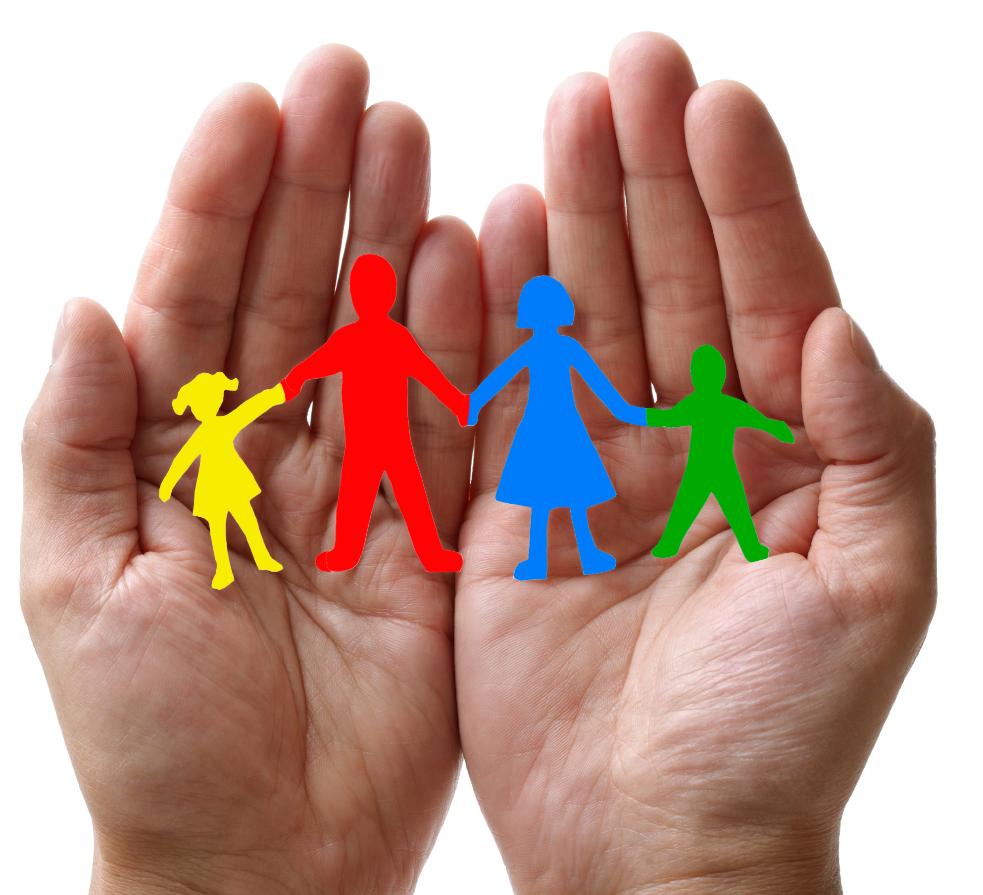
Proyecto de Comunidades de Familia-a-Familia (F2FC) Conectando familias de personas con Sordo-Ceguera a través de Tecnología de Distancia

Debido a que la Sordo-Ceguera es una discapacidad rara y diversa, las familias pueden sentirse aisladas o solas…como que no hay nadie más que entienda sus experiencias.

F2FC ofrece una forma única para que las familias se conecten, compartan información y recursos, se ofrezcan apoyo mutuo y/o simplemente hablar con alguien que “le entiende.”

F2FC está abierto a todas las familias, independientemente de la edad o el diagnóstico de su familiar, ya que comparten desafíos y triunfos similares en el camino de apoyar a su familiar con Sordo-Ceguera.

Las reuniones serán de septiembre de 2021 a mayo de 2022,
el segundo jueves de cada mes,
a las 12 p.m. hora del este por 90 minutos
Las reuniones serán en Zoom y/o por teléfono

- Las reuniones tienen una combinación de conversación estructurada y participación abierta
- Temas elegidos por el grupo- temas generales sobre discapacidades del desarrollo y sordo-ciegos y sus intersecciones con otros temas como atención médica, educación, relaciones familiares, autocuidado, liderazgo familiar, y otros
- Su participación continua es vital para el grupo.

Una madre dijo, “al estar conectado con otras familias especiales, me doy cuenta de que no estamos solos y que nos apoyamos mutuamente.”
¡La inscripción está abierta hasta el 20 de agosto

https://tinyurl.com/F2FC2021sp

Los facilitadores contactarán a los participantes en agosto

Para más información contactar a
Josefina Gonzalez, josefinamuro99@gmail.com/ 352-362-7634
Doris Tellado, dtellado@peds.ufl.edu/ 352-322-0441
o su proyecto estatal de Sordo-Ceguera

